Hrvatski jezik – nastava na daljinu
Autor: Ivan Telebar

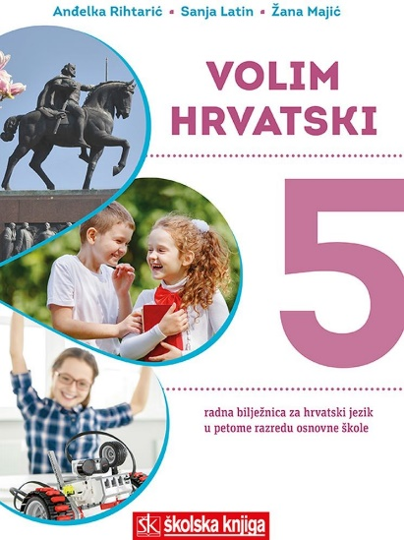

BROJ SATI NASTAVE: 2

NASTAVNA JEDINICA: Razgovarajmo

ODGOJNO-OBRAZOVNI ISHODI

Nakon današnje lekcije moći ćeš:

- odrediti svrhu govorenja, slušanja i čitanja: osobna i javna komunikacija
- razlikovati vještine razgovora u skupini: uvjeravanje, nagovaranje, pregovaranje, raspravljanje
- razlikovati spontanu i planiranu komunikaciju

OPIS AKTIVNOSTI
1. aktivnost
Razgovaraj s ukućanima o pitanju učeničke uporabe mobitela u školi.
Koji stav zauzimaš ti, a koji tvoji ukućani? Smisli i zabilježi razloge za svoj stav.
Slažete li se u kojim razmišljanjima? Uoči koje su zajedničke točke vaših razmišljanja.
2. aktivnost
Otvori udžbenik te pročitaj tekst na 8. i 9. stranici. Posebno obrati pozornost na temeljna pravila razgovora i neverbalnu komunikaciju.
Nakon čitanja promisli o tome pridržavaš li se uvijek tih pravila.

3. aktivnost
Riješi kviz na poveznici
https://www.e-sfera.hr/dodatni-digitalni-sadrzaji/c15c9f23-bf2a-4ec2-8b42-68e66f4e886c/

4. aktivnost
U svoju bilježnicu napiši naslov Razgovarajmo te zapiši najvažnije o temeljnim pravilima razgovora i neverbalnoj komunikaciji.

5. aktivnost
Promotri plakat na kojem skupina prijatelja razgovara. Uoči obilježja njihove neverbalne komunikacije.



6. aktivnost
Zamisli temu o kojoj bi mogli razgovarati prijatelji čiji je razgovor prikazan na plakatu. U bilježnicu opiši njihov razgovor te kako oni sudjeluju u razgovoru.
7. aktivnost
Ključ uspjeha razgovora dobra priprema, ako je tema unaprijed najavljena.
Razmisli! Kada se trebaš, a kada ne trebaš pripremati za razgovor u skupini?

Osim dobre pripreme, za uspjeh razgovora bitne su i vještine razgovora. O četirima važnim vještinama razgovora pročitaj u udžbeniku na 11. stranici.

8. aktivnost
Prisjeti se situacije u kojoj si se služio/služila vještinom pregovaranja u razgovoru s nekim od ukućana. Napiši kratak sastavak (50 riječi) o tome što je bila tema pregovora i na koji si način pregovarao/pregovarala.
Svoj uradak pošalji učiteljici na dogovoreno mjesto.

9. aktivnost
Pogledaj televizijsku emisiju Ni da ni ne u kojoj srednjoškolski učenici razgovaraju o pitanju korištenja mobitela u školama. Obrati pozornost na vještine koje primijenjuju u razgovoru.
https://skolski.hrt.hr/emisije/377/mobiteli-u-skolama

10. aktivnost
Otvori poveznicu i istraži preporuke za uspješno pregovaranje.
https://www.adria-corporate.com/kako-uspjesno-pregovarati/
Pročitaj članak i uoči zanimljive savjete i pojedinosti. Izdvoji i zapiši podatke koji su ti bili najkorisniji i najzanimljiviji.
S pomoću zabilježenih podataka pripremi govornu vježbu od najmanje petnaest smislenih i povezanih rečenica.
Snimi svoju vježbu kao audiozapis ili videozapis te pošalji učiteljici.

